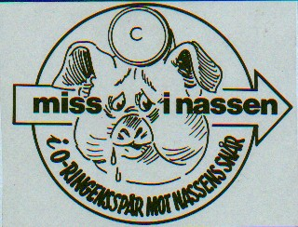

Inbjudan till

Erik-Nassen

MIN nr: 577

2016-10-26

Samling: Bergkulla, kl. 18.30

Start: Gemensam start kl 19.00

Stämpelsystem: Stiftklämmor

Övning: Varken rak eller rättvis orientering kommer att erbjudas till varierande längder.

Förtäring: Varm soppa med ostmacka till sedvanlig kostnad på 50 kr, Swish är okej för den som vill.

Återbud: erik79@hotmail.se eller 0735-106430

Välkomna
Erik

